今日动态 2025.6.19

**晨间来园篇：**

今天来园24人，孩子们基本能够在规定时间内来园，孩子们入园情绪较好，能在较短时间内进入幼儿园环节。

**集体活动篇：科学《天热了怎么办》**

这是一节经验性分享和自主探索相结合的科学活动。随着夏天的到来，天气越来越闷热，而夏天人们降温解暑的方法也是多种多样的，这来源于生活的案例给了孩子发现和探索的机会。活动中采用亲身体验法，让孩子从自身需要出发来探索，进而扩展到日常生活中不同动物的解热方法，有利于幼儿关注日常生活中的科学现象，产生爱探索的习惯。

**蔡铭泽、何安瑾、陈语垚、卢文汐、蔡铭豪、季千予、衣佳欢、程梓轩、肖茗皓、夏我杺、李若伊、张雨歆、徐菲梵、王兴诚、龚奕欣、黄铭宇、邢锦、贾依依、董奂廷、粱礼煊、吴颀、孙明祺、陆俊阳、靳一哲**小朋友知道夏天能让自己凉快的方法，并了解一些动物降暑的方法；**何安瑾、陈语垚、卢文汐、季千予、衣佳欢、肖茗皓、夏我杺、李若伊、张雨歆、徐菲梵、龚奕欣、黄铭宇、邢锦、孙明祺、陆俊阳**喜欢探索，有解决问题的愿望，乐意把自己的发现和大家分享；**王兴诚、李若伊、吴颀、粱礼煊**在活动中要保持专注哦！

**区域游戏篇：**

孩子们在前一天进行了区域游戏的计划，晨间来园后因下雨未开展户外活动，孩子们基本都能按照计划进行游戏，在新投放的游戏中能够专注、自主的参与，并于同伴进行交流！**邢锦**能在老师的指导下专注的完成雪花片“牵牛花”的拼搭；

|  |  |  |
| --- | --- | --- |
|  |  |  |
| 科探区：探索平衡 | 益智区：四子棋、钉板 | 桌面建构：雪花片牵牛花 |
|  |  |  |
| 地面建构：建高楼 | 万能工匠：小车 | 美工区：毛根手作、粘土 |
|  |  |  |
| 阅读区：绘本阅读、语言游戏 | 植物角：照顾动植物 |  |

**生活活动篇：**

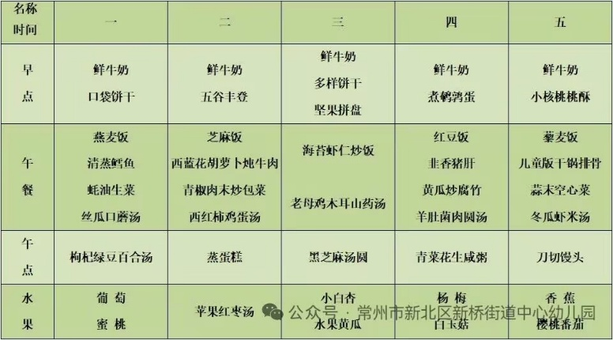1.点心情况

今天的上午点心是牛奶、鹌鹑蛋和奶酪棒，今天未进行户外活动，孩子们在区域游戏结束之后进行早点，孩子们能够自主进行早点，孩子们都能很好的吃完自己的一份早点。

下午点心是青菜花生咸粥，水果是杨梅和白玉菇。

2.午餐情况

午餐是红豆饭、韭香猪肝、黄瓜炒腐竹和羊肚菌肉圆汤。今天午餐环节**董奂廷**值日生需要老师反复提醒进行值日工作；部分小朋友能够根据自己的情况添菜并能基本吃完；**卢文汐**吃饭较慢。

3.午睡情况

今天大部分小朋友能在12：50前入睡，大部分孩子都能入睡，非常棒哦！**吴颀**未入睡！

**家长寄语：**

1️.最近午检发现个别孩子手指甲较长，请及时关注并修剪好！

2.动态上的照片，仅作为老师观察时的随拍，并不是所有孩子的照片都会呈现，家长可重点关注孩子的各项能力发展情况。